EXAMEN : | BACCALAURÉAT PROFESSIONNEL |  | Session : 2006
SPÉCIALITÉ : | COMPTABILITÉ
Épreuve scientifique et technique |  | Durée : 3 heures | Coefficient : 5
Sous-épreuve E1A : Activités professionnelles de synthèse |  |  | Unité 11

Ce corrigé comporte 10 pages numérotées de 1 à 10.

- ÉLÉMENTS INDICATIFS DE CORRIGÉ -

Ce dossier présente des éléments de corrigé à l’attention des correcteurs.

Plusieurs questions appellent des réponses rédigées de la part des candidats. Seules les idées clés sont proposées, de manière schématique, pour permettre une approche ouverte des réponses des candidats. Ce document ne constitue donc pas un modèle.

NOTA : Il est rappelé que les nombres de points annoncés dans le sujet constituent un engagement a minima, incontournable, vis-à-vis des candidats.

Le barème fourni respecte cette contrainte et doit s’appliquer à tous.

LE SUJET COMPREND CINQ DOSSIERS INDÉPENDANTS

THÈMES |  | ANNEXES À RENDRE AVEC LA COPIE |  |  | BARÈME
 |  | Intitulé | Pages | Code
DOSSIER A  - Comptabilisation  d’opérations courantes |  | Code journal  Dates et n° des documents  Libellés  Écritures | 2 | R1  R1  R1  R1 | 1  1  1  20
 |  | Code journal  Dates et n° des documents  Libellés  Écritures |  | Sous-total | 23
DOSSIER B  - Déclaration de TVA |  | Déclaration de TVA  Bordereau de saisie TVA  Contrôle TVA | 3  4  4 | R2  R3  R4 | 6  4  2
 |  | Déclaration de TVA  Bordereau de saisie TVA  Contrôle TVA |  | Sous-total | 12
DOSSIER C  - Travaux de fin d'exercice  et soldes intermédiaires  de gestion |  | Justification de montants et de calculs à l’inventaire  Bordereau de saisie écritures d'inventaire  Tableau SIG  Commentaires SIG | 5  5  6  7 | R5  R6  R7  Sur copie | 5  8  6  6
 |  |  |  | Sous-total | 25
DOSSIER D  - Contrat de professionna-  lisation |  | Note  Contrat de professionnalisation | 8  9 | Sur copie  R8 | 15  15
 |  | Note  Contrat de professionnalisation |  | Sous-total | 30
DOSSIER E  - Informatique : seuil de  rentabilité |  | Feuille d’analyse | 10 | R9 | 10
 |  | Feuille d’analyse |  | Sous-total | 10
 |  | TOTAL GÉNÉRAL |  |  | 100

DOSSIER A - Comptabilisation d'opérations courantes - ANNEXE R1 / 23 pts

Écritures : 20 pts
Libellés : 1 pt ou 0
Journaux : 1 pt ou 0
Dates et numéros de pièces : 1 pt ou 0

Code Journal | Jour/  Mois | N° pièce | N° compte | Libellés | Débit | Crédit
AC | 29/07 | 25C | 613200 | SCI Cap Gramont loyer 07 | 2 656,00
 |  |  | 445861 |  | 520,58
 |  |  | 401CAP | 3 pts ou 0 |  | 3 176,58
VT | 03/08 | 5257 | 411AGE | Agefos Nettoie Tout Waïssel | 1 050,57
 |  |  | 706000 |  |  | 878,40
 |  |  | 445871 | 3 pts ou 0 |  | 172,17
SG | 04/08 |  | 512001 | Agefos IMP Multimédia | 1 313,21
 |  |  | 411AGE | 2 pts ou 0 |  | 1 313,21
 |  |  | 445871 |  | 215,21
 |  |  | 445711 | 1,5 pts ou 0 |  | 215,21
SG | 05/08 | 1816 | 401CAP | SCI Cap Gramont loyer 07 | 3 176,58
 |  |  | 512001 | 2 pts ou 0 |  | 3 176,58
 |  |  | 445661 |  | 520,58
 |  |  | 445861 | 1,5 pts ou 0 |  | 520,58
AC | 08/08 | 8027 | 625000 | Avia Hôtel (75,00 + 12,54) | 87,54
 |  |  | 445661 |  | 2,46
 |  |  | 401AVI | 3 pts ou 0 |  | 90,00
*AC | 10/08 | 72 | 218300 | Van Brush | 5 586,00
 |  |  | 4042VA |  |  | 5 586,00
 |  |  | 445622 |  | 1 094,86
 |  |  | 445200 | 4 pts ou 0 |  | 1 094,86
ou
*AC | 10/08 | 72 | 218300 | Van Brush | 5 700,00
 |  |  | 4042VA |  |  | 5 586,00
 |  |  | 765000 |  |  | 114,00
 |  |  | 445622 |  | 1 094,86
 |  |  | 445200 | 4 pts ou 0 |  | 1 094,86

DOSSIER B - Déclaration de TVA - ANNEXE R2 / 6 pts

Enlever 2 pts si les montants ne sont pas arrondis, accepter la logique du candidat pour les lignes 24, 28, 32.
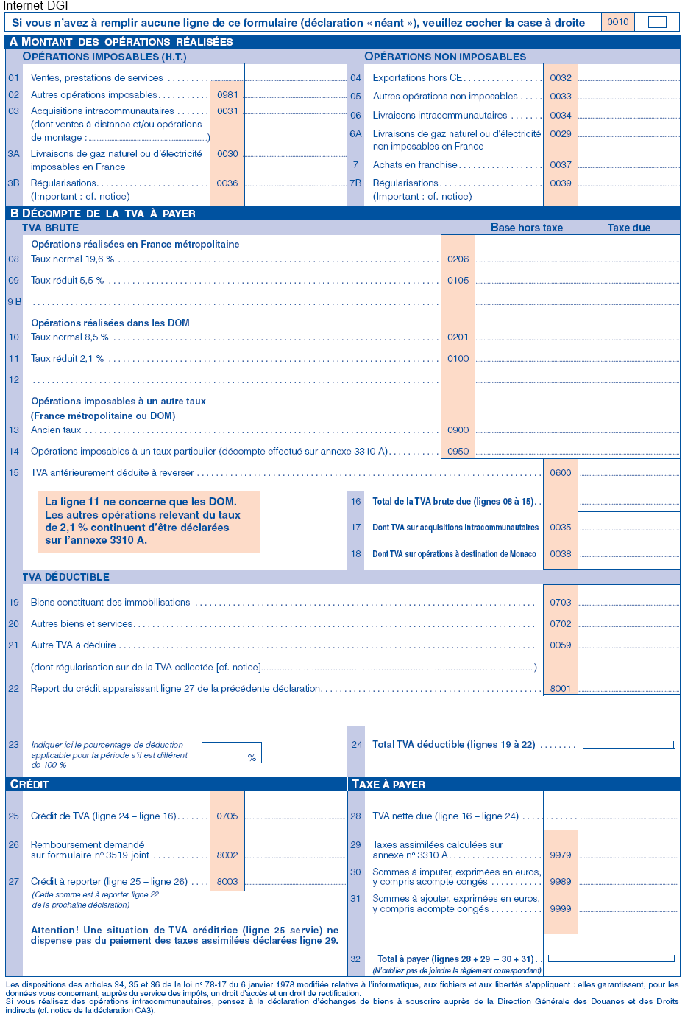
20 440
5 586

26 026
0,5 pt
0,5 pt
1 + 1 pt
0,5 pt
1 pt
0,5 pt
0,5 pt
0,5 pt
2 394
5 101
5 101
1 095
1 870
837
2 707
2 394
26 026
20 440

5 586
DOSSIER B - Bordereau de saisie TVA - ANNEXE R3 / 4 pts

Code Journal | Jour/  Mois | N° pièce | N° compte | Libellés | Débit | Crédit
OD | 31/08 |  | 445711 | Déclaration TVA août | 4 006,29
 |  |  | 445200 |  | 1 094,86
 |  |  | 445621 |  |  | 775,26
 |  |  | 445622 |  |  | 1 094,86
 |  |  | 445661 |  |  | 836,61
 |  |  | 445510 |  |  | 2 394,00
 |  |  | 758000 | 4 pts ou 0 |  | 0,42

DOSSIER B - Contrôle TVA - ANNEXE R4 / 2 pts

CONTRÔLE DE LA TVA NON ENCAISSÉE :
MOIS DE : Août 2005
 |  | 0.5 pt
Solde du compte 445871 en attente (a) | 18 725,36
0.5 pt

0.5 pt
Solde du compte collectif 411000 CLIENTS COLLECTIF | 114 261,90
Dont TVA incluse (TVA non encaissée) (b) | 18 725,19
 |  | 0.5 pt
Contrôle à zéro ou écart non justifié (a)-(b) | 0,17
(les écarts de quelques centimes sont négligeables)

DOSSIER C - Justification de montants et de calculs à l’inventaire - ANNEXE R5 / 5 pts

QUESTIONS | RÉPONSES
Comment a été calculée la première annuité d’amortissement par le logiciel d’immobilisations ? (Donner le détail du calcul)  Pourquoi le plan d’amortissement s’arrête-t-il au 31/08/2005 et non au 31/08/2007 ? | 709,87 x 33,33 % x 336/360  2 pts  = 236,62 x 336/360  = 220,85  1 pt  Car l’immobilisation a été mise au rebut le 31/08/2005
Selon quel principe comptable doit-on régulariser certaines charges à l’inventaire ?  Quelle régularisation devez-vous effectuer au 31/08/2005 ? | 1pt  Principe de l’indépendance des exercices.  1 pt  → Charge à payer pour 1 200,00 €

DOSSIER C - Bordereau de saisie écritures d’inventaire - ANNEXE R6 / 8 pts

Code Journal | Jour/  Mois | N° pièce | N° compte | Libellés | Débit | Crédit
OD | 31/08 |  | 681183 | Dotation amortissement Toshiba | 236,62
 |  |  | 281830 | 2 pts |  | 236,62
OD | 31/08 |  | 281830 | Mise au rebut Toshiba | 457,47
 |  |  | 675000 |  | 252,40
 |  |  | 218300 | 3 pts |  | 709,87
OD | 31/08 | 01 | 623000 | ISC Cinéma Charge à payer | 1 200,00
 |  |  | 445861 |  | 235,20
 |  |  | 408100 | 3 pts |  | 1 435,20
Si schéma écritures juste et montant faux, donner la moitié des points.
DOSSIER C – Tableau des soldes intermédiaires de gestion - ANNEXE R7 / 6 pts

Bonus de 0,5 pt si tout est juste

TABLEAU DES SOLDES INTERMÉDIAIRES DE GESTION
Rubrique | 31/08/2005 | 31/08/2004
VENTES DE MARCHANDISES |  | 0
COÛT D’ACHAT DES MARCHANDISES VENDUES |  | 0
MARGE COMMERCIALE |  | 0
PRODUCTION VENDUE | 523 543 | 471 008
PRODUCTION STOCKÉE |  | 0
PRODUCTION IMMOBILISÉE |  | 0
PRODUCTION DE L’EXERCICE 0,5 pt | 523 543 | 471 008
CONSOMMATION DE L’EXERCICE | 161 172 | 140 564
VALEUR AJOUTÉE 0,5 pt | 362 371 | 330 444
SUBVENTIONS D’EXPLOITATION |  | 0
IMPÔTS, TAXES, VERSEMENTS ASSIMILÉS | 4 357 | 5 461
CHARGES DE PERSONNEL | 286 404 | 280 097
EXCÉDENT BRUT D’EXPLOITATION 0,5 pt | 71 610 | 44 886
REPRISE SUR CHARGES D’EXPLOITATION |  | 0
AUTRES PRODUITS DE GESTION COURANTE 0,5 pt | 78 | 0
TRANSFERTS DE CHARGES D’EXPLOITATION | 8 334 | 10 968
DOTATIONS AUX AMORT. ET PROV. D’EXPLOITATION | 25 628 | 23 174
AUTRES CHARGES DE GESTION COURANTE 0,5 pt | 6 336 | 0
RÉSULTAT D’EXPLOITATION 0,5 pt | 48 058 | 32 680
QUOTE-PART DE RÉSULTAT SUR OPÉRATIONS PROD. |  | 0
PRODUITS FINANCIERS |  | 0
QUOTE-PART DE RÉSULTAT SUR OPÉRATIONS CH. |  | 0
CHARGES FINANCIÈRES | 4 885 | 4 669
RÉSULTAT COURANT AVANT IMPÔT 0,5 pt | 43 173 | 28 011
PRODUITS EXCEPTIONNELS | 7 822 | 17 284
CHARGES EXCEPTIONNELLES | 7 771 | 13 173
RÉSULTAT EXCEPTIONNEL 0,5 pt | 51 | 4 111
PARTICIPATION DES SALARIÉS |  | 0
IMPÔTS SUR LES BÉNÉFICES | 7 569 | 5 115
RÉSULTAT NET COMPTABLE 0,5 pt | 35 655 | 27 007
PRODUITS DES CESSIONS D’ÉLÉMENTS D’ACTIF 0,25 pt | 7 822 | 16 607
VALEURS COMPTABLES DES ÉLÉMENTS D’ACTIF 0,25 pt | 7 771 | 13 173
RÉSULTAT SUR CESSION D’ÉLÉMENTS D’ACTIF 0,5 pt | 51 | 3 434
DOSSIER C – Commentaire SIG – sur la copie / 6 pts

Activité :

➢ Croissance de la vente de prestations de services de 52 535 € (0,5 pt)
soit une progression de 11,15 % par rapport à l’année précédente (1 pt)

Rentabilité :

➢ Amélioration du résultat d’exploitation de 15 378 €, (0,5 pt)
soit une progression de 47 % par rapport à l’année précédente (1 pt)

➢ Le résultat d’exploitation représente 9,18 % de la vente de prestation
de services, alors qu’il ne représentait que 6,94 % de la production
vendue l’année précédente (1 pt)

Raisons de l'amélioration :

➢ Cette progression s’explique :

- par la croissance des ventes (0,5 pt)
- par la maîtrise des charges de personnel (1 pt)
- par la baisse des impôts (0,5 pt)

Accepter (et valoriser)

➢ une analyse par la variation l'EBE (+ 59,53%) et de la VA (+9,66%)

DOSSIER D - Rédaction d’une note d’information - sur la copie / 15 points

FORM@DISTANCE
8 rue Théron de Montaugé
31200 TOULOUSE
Le stagiaire
0,25 pt

0,25 pt

0,5 pt

0,5 + 0,5

1 pt

0,25 pt

0,75 pt

0,5 pt

0,5 pt

0,75 pt

0,5 pt

2 pts

0,25 pt

0,75 pt

0,25 pt

0,5 pt

0,75 pt

0,25 pt
à
Madame Marie CHARIER
Responsable administrative et comptable

NOTE

Objet : Toulouse,
Le contrat de professionnalisation le 9 septembre 2005

La loi du 4 mai 2004 crée le contrat de professionnalisation. Ce contrat de travail commun aux jeunes et aux demandeurs d’emploi permettra désormais d’accéder à une qualification reconnue, en associant des périodes d’enseignement général, technologique et professionnel à l’exercice en entreprise d’une activité en rapport avec la qualification visée.

- Caractéristiques de ce contrat :

Le contrat de professionnalisation est un contrat de travail à durée déterminée ou indéterminée.

Les jeunes de 16 à 25 ans et les demandeurs d’emploi de 26 ans et plus, peuvent accéder à ce contrat.

L’action de professionnalisation dure entre 6 et 12 mois (parfois jusqu’à 24 mois).

Le contrat de professionnalisation débouche sur un diplôme ou d’un titre à finalité professionnelle ou d’une qualification professionnelle.

Sauf dispositions conventionnelles ou contractuelles plus favorables, les salariés titulaires d’un contrat de professionnalisation perçoivent

 | Titulaire d'un bac pro, d'un titre ou diplôme  professionnel de même niveau | Autre
26 ans et plus | SMIC et 85 % du SMC
21 ans – 25 ans | 80 % du SMIC | 70 % du SMIC
Moins de 21 ans | 65 % du SMIC | 55 % du SMIC

- Avantages pour l’entreprise :

Pour les jeunes de moins de 26 ans et les demandeurs d’emploi de 45 ans et plus, les entreprises bénéficient d’une exonération des charges patronales sur les rémunérations versées.

- Obligations pour l’entreprise :

L’employeur doit mettre à la disposition du tuteur le temps nécessaire pour exercer ses fonctions.

L'entreprise doit adresser le contrat à l'OPCA dans les 5 jours qui suivent le début de la période.

Pour toute information complémentaire, il est possible de consulter le site : www.travail.gouv.fr.
➢ 11 points pour le fond : barème ci-dessus
➢ 1 point pour la présentation
➢ 2 points pour la rédaction
➢ 1 point pour l’orthographe (2 fautes maximum)
Le stagiaire

DOSSIER D – Le contrat de professionnalisation - ANNEXE R8 / 15 pts
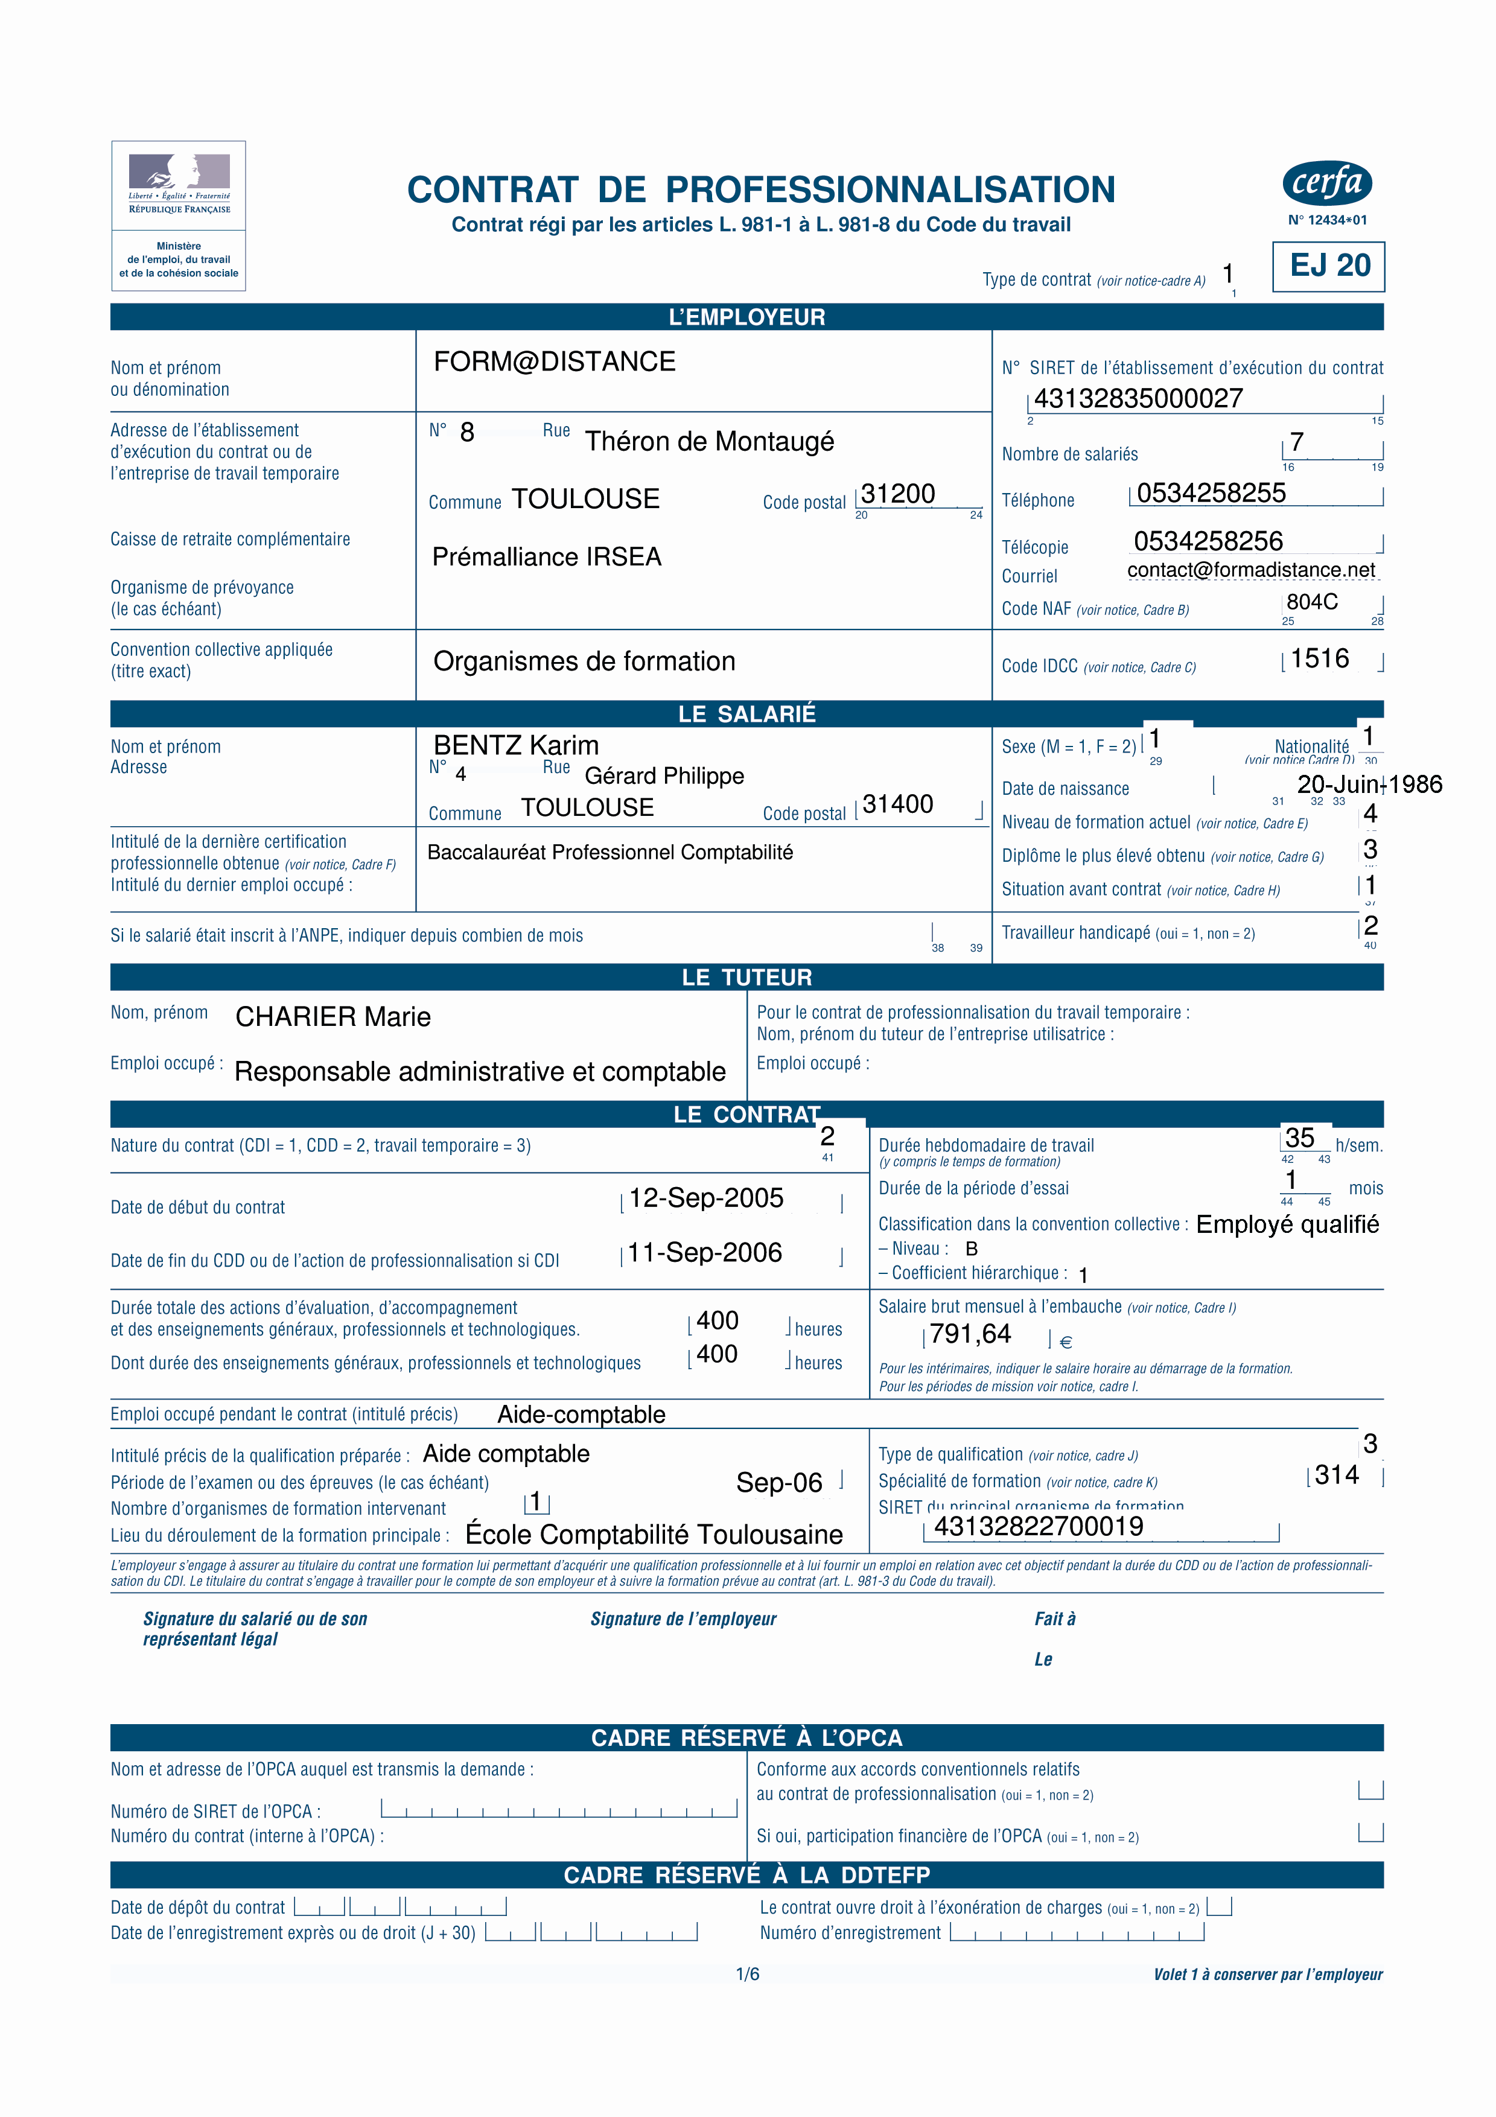
0,25 pt par rubrique, sauf pour le salaire brut mensuel à calculer 2 pts

0,25pt

1,75 pt
1,75 pt

Av. des Minimes
31200

1,75 pt
1,75 pt

0,75 pt

1.25 pt
1,25 pt

2 pts
350

1.25 pt
0,75 pt

Toulouse

12 septembre 2005

0.5 pt

DOSSIER E – Seuil de rentabilité - ANNEXE R9 / 10 pts

FEUILLE D’ANALYSE

CELLULES | FORMULES
D23 | =SOMME(D19:D22)  1 pt
C31 | =B31/B29 (en format Pourcentage)  1,5 pt
B32 | =D23  1,5 pt
C37 | La formule saisie : =ARRONDI(C35/B28;0) affiche "#VALEUR!"  Pourquoi ?  La formule affiche un message d'erreur car le contenu de la cellule B28 est de type alphabétique et non numérique  2 pts  Correction de la formule proposée :  =ARRONDI(C35/B29;0)  1,5 pt
B39 | =SI(C37<B3;"Assurer la formation";"Ne pas assurer la formation")  2,5 pts

